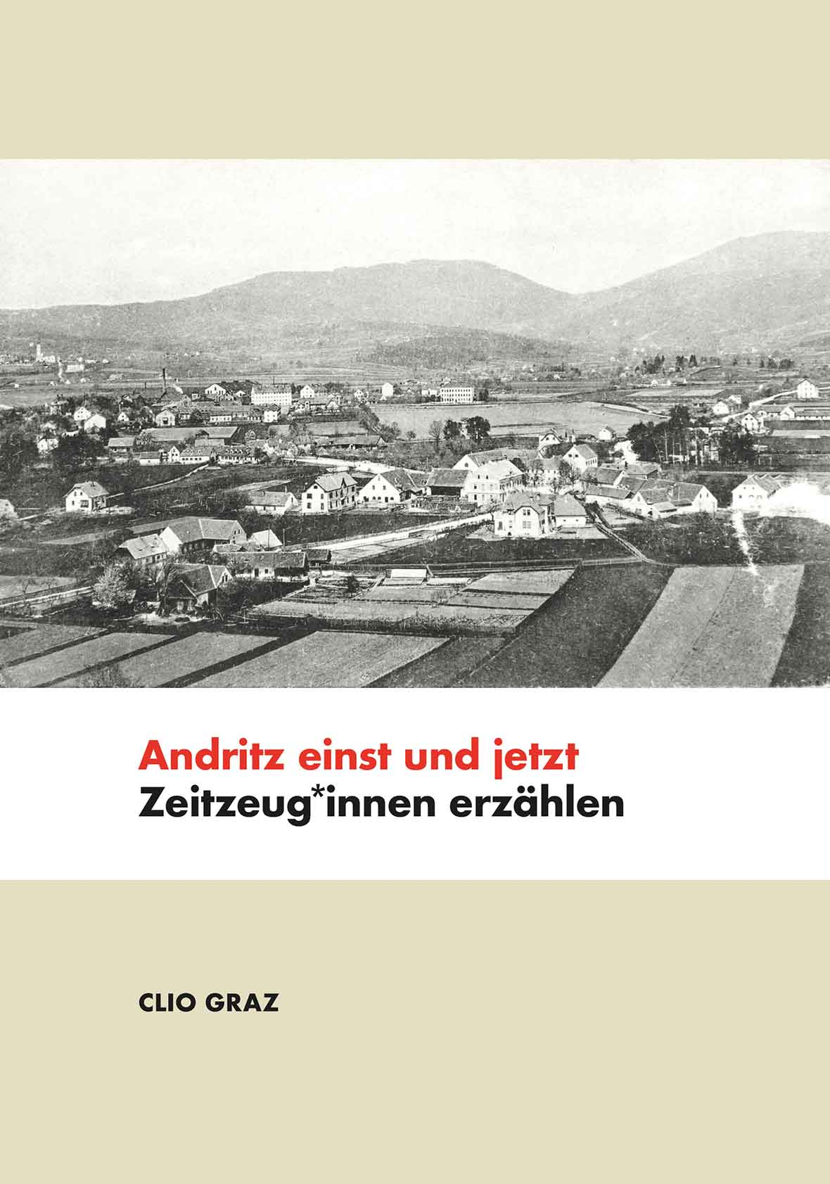
Joachim Hainzl (Hg.)
Andritz einst und jetzt. Zeitzeug*innen erzählen
144 Seiten mit zahlr. Abb., (ISBN 978-3-903425-00-2)
Euro 12,00
Erhältlich bei CLIO Verein für Geschichts- und Bildungsarbeit, Elisabethinerg. 20a, 8020 Graz
Im Rahmen des Kulturjahrs Graz 2020 haben wir uns gemeinsam mit Bewohner*innen von Andritz in ihrem Bezirk umgesehen und gefragt: „Wie sehen sie ihre nähere Umgebung? Was hat sich in den letzten Jahren bzw. Jahrzehnten verändert und wohin hat sich die eigene Nachbarschaft entwickelt? Wie sah es früher mit dem Verkehr aus? Welche alten Gebäude und Freiräume sind verschwunden, gerade in einem Randbezirk, der in den letzten Jahrzehnten stark von Veränderungen und Urbanisierung betroffen ist? Welche Infrastruktur und Angebote sind dazu- und welche abhandengekommen? Wie lässt sich hier arbeiten und leben? Wie wohnen? Wie sah und wie sieht das gesellschaftliche Leben im Bezirk aus? Wie wirken sich allgemeine Veränderungen auf den Alltag im Bezirk aus? Wie lassen sich aus Rückblicken in die Vergangenheit Erkenntnisgewinne für das zukünftige Graz gewinnen? Die hier versammelten Zeitzeug*innenberichte erlauben detailreiche Einblicke in die Alltagsgeschichte und die vielen Veränderungen im Bezirk in den letzten rund 90 Jahren.

